**ScholarSeek**

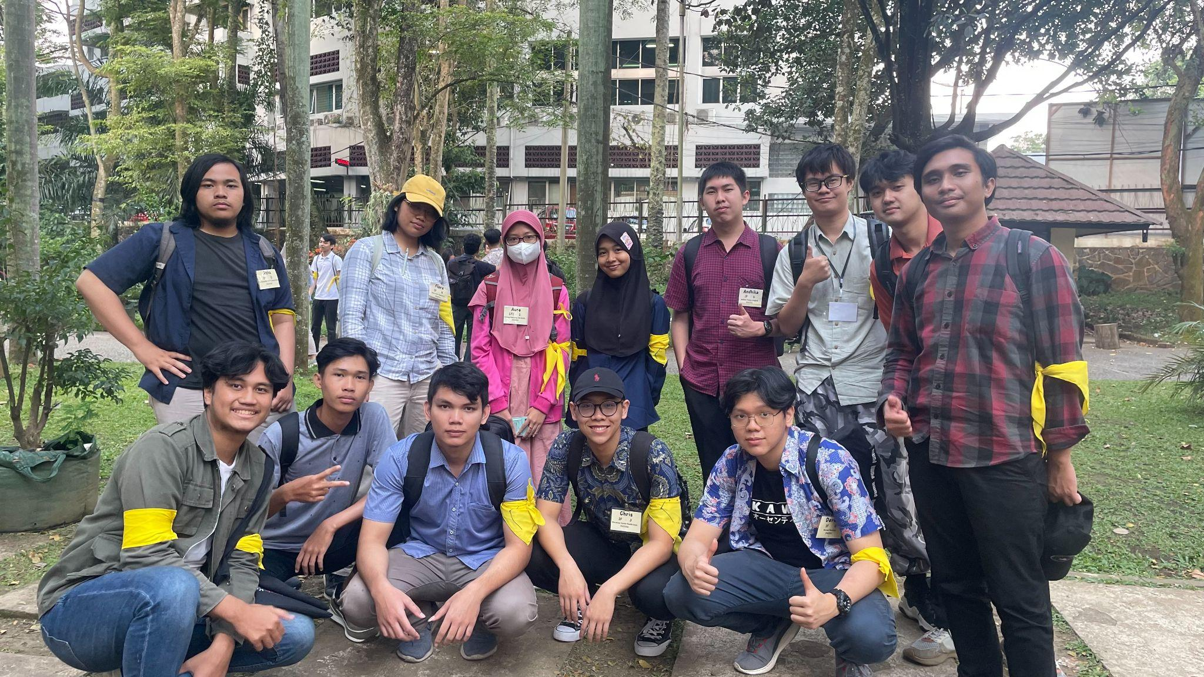

**Kelompok 05**

M Athaullah Daffa Kusuma Mulia 19622065

Naufal Adnan 19622076

Devinzen 19622095

Dahayu Ramania Aurasindu 19622115

Andhika Tantyo Anugrah 19622122

Maria Flora Renata Siringoringo 19622176

Mario Hermawan Setiadi 19622195

Risma Rif’atissania 19622206

Derwin Rustanly 19622212

Yusril Fazri Mahendra 19622248

Fadian Alif Mahardika 19622251

Christian Justin Hendrawan 19622266

Andi Marihot Sitorus 19622287

M. Rivaldi Mahari 19622302

**INSTITUT TEKNOLOGI BANDUNG**

**2023**

# Daftar Isi

**Daftar Isi 2**

[**BAB I  
Pendahuluan 3**](#_jn2esb6zt0lk)

[**BAB II   
Dekomposisi Masalah 5**](#_3dy6vkm)

[**BAB IV  
Define 11**](#_v1xvimdu0cpm)

[**BAB V  
Ideate 12**](#_4iypex9qqevv)

[**BAB VI  
Prototype 14**](#_b46jvo9qmosd)

[**BAB VII  
Kesimpulan 20**](#_1jn37zcc2x85)

[**BAB VIII  
Pembagian Tugas 21**](#_wdgmaffaih5b)

**Lampiran Notula Rapat 22**

**Daftar Pustaka 23**

# BAB I Pendahuluan

1. **Latar Belakang**

Di era yang modern dan maju ini, pendidikan tinggi telah menjadi impian banyak orang. Namun, biaya pendidikan yang tinggi seringkali menjadi hambatan utama bagi mereka yang ingin melanjutkan pendidikan ke jenjang yang lebih tinggi. Salah satu solusi untuk mengatasi masalah ini adalah dengan adanya beasiswa. Beasiswa adalah pemberian berupa uang untuk menunjang keberlangsungan suatu pelajar dalam menempuh pendidikannya. Banyak perusahaan, lembaga,dan yayasan yang menawarkan berbagai jenis beasiswa bagi siswa yang berprestasi.

Badan Pusat Statistik (BPS) menunjukkan bahwa jumlah penerima beasiswa atau bantuan pendidikan sebanyak 20,14% pada 2021. Terlihat bahwa masih terdapat banyak pelajar di Indonesia yang belum memperoleh beasiswa. Salah satu hal yang menyebabkan hal ini terjadi adalah dikarenakan seringkali informasi tentang beasiswa ini tersebar di berbagai sumber yang berbeda dan sulit diakses, bahkan mayoritas pelajar tidak mengetahui kapan perusahaan yang menyediakan beasiswa membuka pendaftaran, lebih parah lagi, tidak mengetahui bahwa ada perusahaan yang menyediakan beasiswa.

Berdasarkan permasalahan tersebut, maka diciptakan sebuah aplikasi bernama ScholarSeek. ScholarSeek adalah sebuah produk berupa website pencari beasiswa bagi para pelajar yang sedang mencari beasiswa. Aplikasi ini dapat membantu para pelajar menemukan dan mengakses informasi tentang berbagai beasiswa yang tersedia dengan mudah, efisien, lengkap, dan terbaru.

Dengan aplikasi ini, diharapkan para calon mahasiswa dapat menemukan informasi yang terpercaya, lengkap, dan terkini dengan mudah tentang beasiswa yang tersedia.

1. **Sasaran Produk**

Aplikasi yang diharapkan dapat membuat calon mahasiswa menemukan informasi tentang beasiswa ini memiliki sasaran produk yang ditujukan kepada berbagai kelompok pengguna. Kelompok pengguna utama dari aplikasi ini meliputi:

1. Pelajar dan Mahasiswa

Aplikasi ini utamanya ditujukan bagi pelajar dan mahasiswa, baik dari sekolah menengah atas sampai berbagai jenjang pendidikan tinggi, mulai dari program diploma, sarjana, hingga pascasarjana. Para pelajar dan mahasiswa dapat menggunakan aplikasi untuk mencari berbagai jenis beasiswa yang sesuai dengan bidang studi, prestasi akademik, dan kriteria lainnya.

1. Orang Tua dan Wali Murid

Selain pelajar dan mahasiswa, aplikasi ini juga ditujukan untuk orang tua dan wali murid. Mereka dapat membantu mencari beasiswa bagi anak atau wali muridnya untuk mendukung keberlanjutan pendidikan dengan biaya yang lebih terjangkau.

1. Pengajar dan Penasehat Akademik

Dari pihak pengajar, aplikasi ini juga dapat berguna bagi para pengajar dan penasehat akademik. Aplikasi ini dapat membantu memberikan informasi dan saran kepada para siswa atau mahasiswa tentang peluang beasiswa yang sesuai dengan prestasi dan minat akademik mereka.

# BAB II Dekomposisi Masalah

Dekomposisi merupakan suatu metode analisis yang menguraikan suatu masalah yang kompleks menjadi bagian-bagian yang lebih kecil dan terkelola, sehingga memudahkan pemahaman dan penyelesaian masalah secara sistematis (Newell, 1972). Pada bagian ini akan dilakukan penguraian dan perincian terhadap permasalahan yang telah diuraikan di latar belakang untuk mengidentifikasi permasalahan utama yang akan dikaji lebih lanjut pada bagian berikutnya.

1. **Kendala Biaya Pendidikan Tinggi**

Sebagaimana telah diuraikan pada bagian latar belakang, tingginya biaya pendidikan tinggi, baik di perguruan tinggi di dalam negeri maupun luar negeri merupakan salah satu kendala utama bagi mahasiswa yang ingin melanjutkan studinya ke jenjang pendidikan yang lebih tinggi.

Sebagai salah satu contoh perguruan tinggi di dalam negeri, biaya pendidikan tinggi per semester (UKT Reguler) bagi mahasiswa Institut Teknologi Bandung (non-SBM) adalah Rp 12.500.000,00, sementara biaya pendidikan per semester bagi mahasiswa yang masuk melalui jalur mandiri (UKT Mandiri non-SBM) adalah Rp 25.000.000,00. Sebagai pembanding, salah satu contoh perguruan tinggi di luar negeri, biaya pendidikan tinggi per tahun bagi mahasiswa bersubsidi di Nanyang Technological University (data 2023) adalah 17.800 SGD (sekitar Rp 200.000.000,00), sementara biaya pendidikan per tahun bagi mahasiswa non subsidinya adalah 35.720 SGD (sekitar Rp 400.000.000,00).

Dengan kata lain, calon mahasiswa yang ingin berkuliah di dalam negeri akan memerlukan biaya pendidikan akumulatif sebesar Rp 100.000.000 - Rp 200.000.000, sementara calon mahasiswa yang ingin berkuliah di luar negeri akan memerlukan biaya pendidikan akumulatif sebesar Rp 800.000.000 - Rp 1.600.000.000.

1. **Keterbatasan Akses Informasi Beasiswa**

Salah satu permasalahan yang dihadapi calon mahasiswa adalah keterbatasan akses terhadap informasi beasiswa. Dalam mencari beasiswa, calon mahasiswa seringkali menghadapi tantangan karena informasi mengenai berbagai jenis beasiswa tersebar di berbagai sumber yang berbeda. Hal ini menyulitkan mereka untuk mendapatkan informasi yang relevan dan akurat mengenai beasiswa yang ada. Beberapa sumber informasi beasiswa mungkin kurang lengkap atau bahkan tidak dapat diandalkan, sehingga calon mahasiswa merasa kesulitan dalam menemukan beasiswa yang sesuai dengan profil dan kriteria mereka.

Calon mahasiswa perlu melakukan pencarian informasi beasiswa dari berbagai media dan platform, seperti situs web universitas, lembaga-lembaga penyedia beasiswa, situs pemerintah, atau media sosial. Keterbatasan akses ini dapat menyebabkan calon mahasiswa tidak dapat mengakses informasi secara menyeluruh, atau bahkan mengakibatkan mereka melewatkan kesempatan untuk mendapatkan bantuan finansial melalui beasiswa yang relevan dengan prestasi dan bakat mereka.

Selain itu, adanya sumber informasi beasiswa yang kurang terpercaya juga menjadi perhatian bagi calon mahasiswa. Beberapa situs atau platform mungkin tidak memverifikasi informasi beasiswa dengan baik atau menyediakan informasi yang sudah kadaluarsa. Hal ini dapat menyesatkan calon mahasiswa dan membuat mereka ragu untuk mengajukan permohonan beasiswa. Akibatnya, potensi peluang beasiswa yang sebenarnya dapat didapatkan oleh calon mahasiswa berprestasi menjadi terbatas oleh keterbatasan akses informasi yang tepat dan terpercaya.

1. **Jumlah Penerima Beasiswa yang Masih Minim**

Meskipun beasiswa merupakan solusi yang diharapkan dapat mengatasi biaya pendidikan tinggi, data statistik dari Badan Pusat Statistik (BPS) menunjukkan bahwa jumlah penerima beasiswa atau bantuan pendidikan pada tahun 2021 hanya mencapai 20,14% dari total jumlah calon mahasiswa. Angka ini menunjukkan bahwa masih terdapat proporsi yang besar dari pelajar di Indonesia yang belum memperoleh bantuan beasiswa meskipun mereka berprestasi atau memenuhi kriteria untuk mendapatkan dukungan finansial tersebut. Rendahnya jumlah penerima beasiswa mengindikasikan adanya potensi besar untuk meningkatkan akses dan distribusi beasiswa, sehingga lebih banyak calon mahasiswa berprestasi dan berpotensi dapat memperoleh bantuan finansial dalam menempuh pendidikan tinggi.

Faktor-faktor yang menyebabkan rendahnya jumlah penerima beasiswa antara lain adalah keterbatasan dana dan sumber daya bagi lembaga penyedia beasiswa, proses seleksi yang ketat, dan kurangnya kesadaran tentang ketersediaan beasiswa di kalangan pelajar. Keterbatasan dana dan sumber daya bagi lembaga penyedia beasiswa dapat membatasi jumlah penerima beasiswa yang dapat diberikan setiap tahunnya. Selain itu, proses seleksi yang ketat untuk mendapatkan beasiswa juga dapat menyebabkan banyak calon mahasiswa berprestasi yang gagal memenuhi persyaratan yang ditetapkan. Selain itu, kurangnya kesadaran tentang ketersediaan beasiswa dan informasi beasiswa yang kurang mudah diakses juga dapat menyebabkan banyak calon mahasiswa yang tidak mengetahui tentang peluang beasiswa yang tersedia untuk mereka.

1. **Kurangnya Efisiensi dan Kemudahan dalam Pencarian Beasiswa**

Proses mencari beasiswa secara manual seringkali menghadapi kendala terkait efisiensi dan kemudahan. Calon mahasiswa harus mencari informasi beasiswa dari berbagai sumber yang berbeda, mengevaluasi syarat dan ketentuan, serta memahami proses pendaftarannya. Hal ini dapat menyulitkan calon mahasiswa yang mungkin memiliki keterbatasan waktu atau sumber daya untuk melakukan pencarian secara menyeluruh. Ketidakmaksimalan dalam pencarian beasiswa dapat mengurangi peluang para calon mahasiswa berprestasi untuk memperoleh bantuan finansial yang sangat diharapkan dalam menempuh pendidikan tinggi.

Selain itu, belum tersedianya suatu sistem yang mengintegrasikan seluruh informasi beasiswa yang lengkap dan terbaru juga menghambat calon mahasiswa untuk memperoleh beasiswa yang mereka butuhkan untuk melanjutkan studinya. Banyak sumber informasi beasiswa tidak selalu memperbarui data mereka secara berkala, sehingga calon mahasiswa mungkin mengakses informasi yang sudah kadaluarsa atau tidak relevan lagi. Kurangnya informasi terbaru tentang beasiswa dapat menyebabkan calon mahasiswa melewatkan kesempatan untuk mendapatkan bantuan finansial melalui beasiswa yang sebenarnya masih aktif dan tersedia.

Untuk mengatasi beberapa permasalahan ini, diperlukan adanya suatu sistem atau aplikasi yang menyediakan akses terpadu dan terpercaya ke informasi beasiswa yang terbaru dan lengkap. Aplikasi yang akan kami tawarkan, yakni ScholarSeek, akan menyediakan informasi beasiswa dari berbagai sumber yang diverifikasi secara rutin, dapat membantu calon mahasiswa mencari beasiswa dengan lebih efisien dan akurat. Dengan tersedianya informasi beasiswa yang terkini, calon mahasiswa dapat mengoptimalkan waktu dan upaya mereka untuk mencari beasiswa yang sesuai dengan profil dan kriteria mereka, sehingga peluang untuk menerima bantuan finansial dalam menempuh pendidikan tinggi dapat lebih terbuka dan terjamin.

BAB III  
Empathize

Sangat penting untuk memahami tentang pengalaman dan empati terhadap para calon penerima beasiswa dan para pencari informasi beasiswa dalam proses pembuatan website ScholarSeek ini. Kami menemukan kesulitan utama yang mahasiswa hadapi dalam mencari informasi beasiswa di antaranya adalah sebagai berikut.

* Kesulitan menemukan informasi beasiswa yang sesuai dengan jurusannya. Beberapa website hanya menyajikan beasiswa umum dan tidak ada yang spesifik untuk jurusan tertentu.
* Informasi di berbagai sumber menjadi redundan dan sulit dipilah dengan baik.
* Ada banyak beasiswa yang tenggat waktunya sudah lewat, tetapi tetap tampil dalam hasil pencarian.

Kami juga melakukan wawancara mendalam terhadap salah satu mahasiswa jurusan Teknik Dirgantara ‘22 ITB sebagai pencari dan penerima beasiswa, yaitu Ahmad Tsaqif Farhan In’am (NIM TPB `16922006). Terkait bagaimana proses dia dalam mencari beasiswa, dia mengatakan bahwa, "Saya biasanya mencari informasi beasiswa melalui internet, menggunakan mesin pencari dan juga berbagai grup media sosial yang berfokus pada beasiswa. Saya harus menghabiskan banyak waktu untuk mencari berbagai sumber informasi dan mengumpulkan detail beasiswa yang relevan dengan kebutuhan saya."

Dari proses empathize ini kami mendapatkan bahwa mahasiswa cenderung lebih memilih situs web yang memiliki tampilan bersih dan navigasi yang mudah untuk mencari informasi beasiswa. Lebih dari 70% mahasiswa lebih memilih website informasi beasiswa yang menyediakan fitur pencarian berdasarkan jurusan dan kriteria lainnya. Sebagian besar mahasiswa juga ingin melihat panduan langkah demi langkah dalam proses pengajuan beasiswa.

Dapat dibayangkan betapa menegangkan dan penuh harapan saat seseorang mencari informasi beasiswa. Mahasiswa mungkin merasa tertekan dengan biaya kuliah yang semakin tinggi dan mencari cara untuk mewujudkan impian mereka dalam mengejar pendidikan tinggi. Pada saat seperti itu, hadirnya sebuah website yang menyediakan informasi beasiswa akan menjadi pendukung yang sangat berarti bagi mereka.

Website ScholarSeek hadir untuk memenuhi urgensi dalam memberikan informasi beasiswa dengan jelas, terstruktur, dan mudah diakses. Menghadirkan tampilan yang ramah pengguna dan navigasi yang intuitif akan membantu mahasiswa untuk mencari beasiswa yang sesuai dengan kebutuhan dan minat mahasiswa. Tampilan website yang menarik dan informatif juga akan memberikan kesan bahwa website tersebut dapat dipercaya dan diandalkan.

Calon penerima beasiswa mungkin memiliki latar belakang yang beragam dan membutuhkan bantuan dalam memahami persyaratan beasiswa serta proses aplikasi yang kompleks. Oleh karena itu, website ini harus menyediakan penjelasan yang rinci dan jelas tentang kriteria penerimaan, dokumen yang dibutuhkan, dan tenggat waktu pendaftaran. Kemudahan untuk menghubungi tim atau administrator yang bertanggung jawab juga menjadi faktor penting, sehingga calon penerima beasiswa dapat mengajukan pertanyaan atau mendapatkan bantuan jika diperlukan.

Pengguna tentu saja akan merasa terbantu jika website tersebut memiliki fitur pencarian yang efisien. Fitur tersebut bisa memungkinkan pengguna untuk melakukan filter berdasarkan kriteria tertentu, seperti bidang studi, tingkat pendidikan, atau lokasi beasiswa. Hal ini akan menghemat waktu dan upaya, serta memberikan kesempatan yang lebih baik untuk menemukan beasiswa yang paling sesuai dengan kebutuhan mereka.

Selain itu, website yang berisi informasi beasiswa untuk mahasiswa juga harus secara aktif diperbarui dan dijaga keberlangsungannya. Penting sekali untuk menjaga informasi tetap akurat dan relevan agar para mahasiswa tidak mengalami kekecewaan atau kebingungan karena informasi yang usang. Dengan adanya website ScholarSeek ini diharapkan akan membantu mahasiswa untuk tetap bersemangat dalam mengejar impian pendidikan mereka, tanpa hambatan biaya yang berlebihan. Selain itu, memberikan kesempatan kepada para mahasiswa untuk berkembang dan berkontribusi pada masyarakat, bangsa, dan dunia secara lebih luas.

# BAB IV Define

Pada tahap *define*, informasi dari tahap *empathize* dikumpulkan dan dianalisis untuk menentukan inti masalah atau *problem* *statement*. Dari *empathize* yang dilakukan di bab sebelumnya, masalah-masalah yang dihadapi pengguna dalam mencari beasiswa adalah:

1. Kesulitan mencari beasiswa dengan kriteria spesifik
2. Informasi yang terlalu menyebar
3. Informasi yang tidak diperbarui

Dari hal-hal tersebut, masalah yang akan diselesaikan dapat didefinisikan sebagai “Untuk mempermudah pencarian beasiswa bagi mahasiswa, diperlukan sebuah platform terpusat yang *up-to-date* dan dikategorisasikan untuk beasiswa.”

# BAB V Ideate

Platform yang disebutkan pada bab sebelumnya dapat berbentuk *web* atau aplikasi. Selain itu, fitur-fitur di dalam platformtersebut juga harus ditentukan. Fitur-fitur yang dapat ditambahkan antara lain sebagai berikut:

1. *Homepage*

Halaman awal akan berisi mengenai ringkasan singkat mengenai *website* dan akan berisi fitur-fitur yang disediakan seperti *home*, *scholarships*, *about us*, *contact us*, dan *sign in*/*sign up*.

1. *Sign Up*

*Sign Up* akan meminta pengguna baru mengisi data-data berupa nama, alamat e-mail, kata sandi dan konfirmasi kata sandi, serta *checking box* untuk *terms and conditions*.

1. *Sign In*

Apabila sudah mendaftar dan mengonfirmasi pendaftaran melalui alamat e-mail, maka pengguna sudah dapat memasuki website dengan fitur sign in. Pengguna akan diminta untuk memasukkan alamat e-mail dan kata sandi untuk masuk ke *website*.

1. *About Us*

Fitur *about us* akan berisi mengenai penjelasan singkat mengenai ScholarSeek dan latar belakang singkat mengenai dibentuknya ScholarSeek, yaitu seperti sudah dijelaskan pada BAB 1: Pendahuluan.

1. *Contact Us*

Fitur *contact us* akan berisi mengenai media sosial dari ScholarSeek dan nomor telepon yang bisa dihubungi.

1. *Scholarships*

Pada fitur *Scholarships*, akan terdapat *dashboard* yang berisi:

1. Cari Beasiswa

Fitur cari beasiswa akan menampilkan beasiswa sesuai kriteria yang kita cari. Kita dapat mencari beasiswa dengan memasukkan kriteria seperti bidang/jurusan, negara, jenjang pendidikan, jenis beasiswa (penuh atau parsial), dana minimum yang didapat, tipe beasiswa (per semester, *fully funded*, dll), serta tenggat pendaftaran beasiswa.

1. List Beasiswa

List beasiswa akan menampilkan seluruh beasiswa yang tersedia beserta kriteria-kriteria yang dibutuhkan.

1. *Profile*

*Profile* akan menampilkan profil kita seperti nama lengkap, tanggal lahir, asal daerah, tempat tinggal, jenis kelamin, jenjang pendidikan, jurusan, indeks prestasi (IP), pengalaman akademik, pengalaman non-akademik dan fitur ubah kata sandi. Data yang ada di profil akan disinkronisasikan dengan rekomendasi beasiswa yang akan ditampilkan.

1. *Log Out*

*Log out* akan mengeluarkan kita dari profil yang sudah di-*sign in*.

1. *Terms and Conditions*

*Terms and conditions* akan berisi persetujuan penggunaan, ketentuan umum, ketentuan layanan, kebijakan privasi, Hak Kekayaan Intelektual (HAKI), batasan tanggung jawab situs web terhadap kerugian atau kerusakan yang mungkin dialami pengguna, penghapusan atau penghentian akses, ketentuan perubahan, hukum yang berlaku, force majeure, penyelesaian sengketa, pernyataan tidak menjamin, dan ketentuan lain.

# BAB VI Prototype

1. Home Page : Ketika memasuki website SchoolSeek, maka user akan melihat halaman home page untuk pertama kalinya, di sana user dapat memilih berbagai fitur seperti sign in, sign up, contact us dan about us. Di sini user yang sudah memiliki akun dapat langsung mengklik sign in page, namun bagi yang belum dapat terlebih dahulu membuat akun pada halaman sign up page.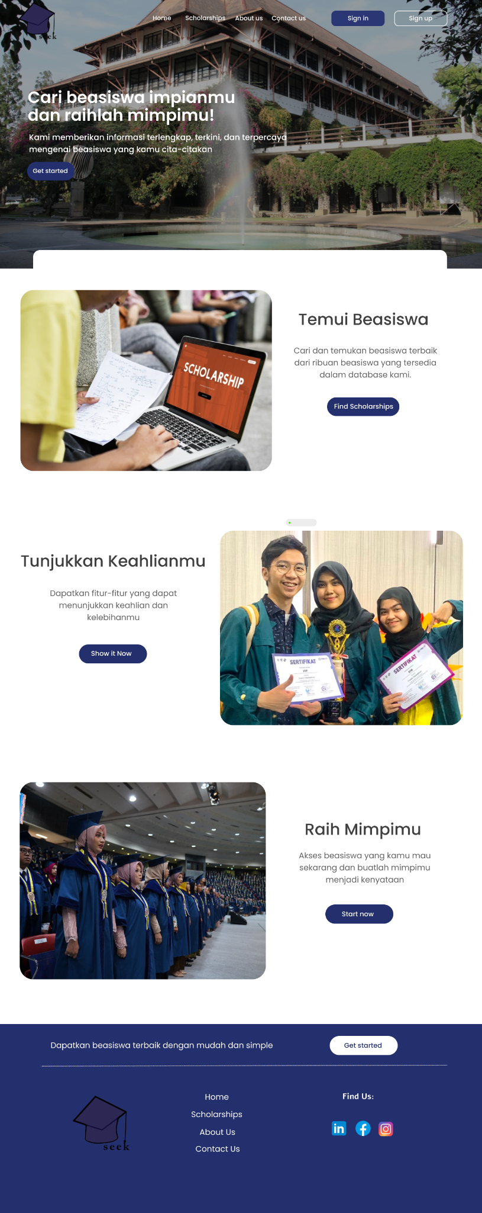



1. Sign Up page : Bagi user yang belum mempunyai akun SchoolSeek, maka dapat mendaftarkan akunnya pada halaman halaman ini dan setelah mengisi serta mengklik sign up, maka user akan dibawa halaman sign in page

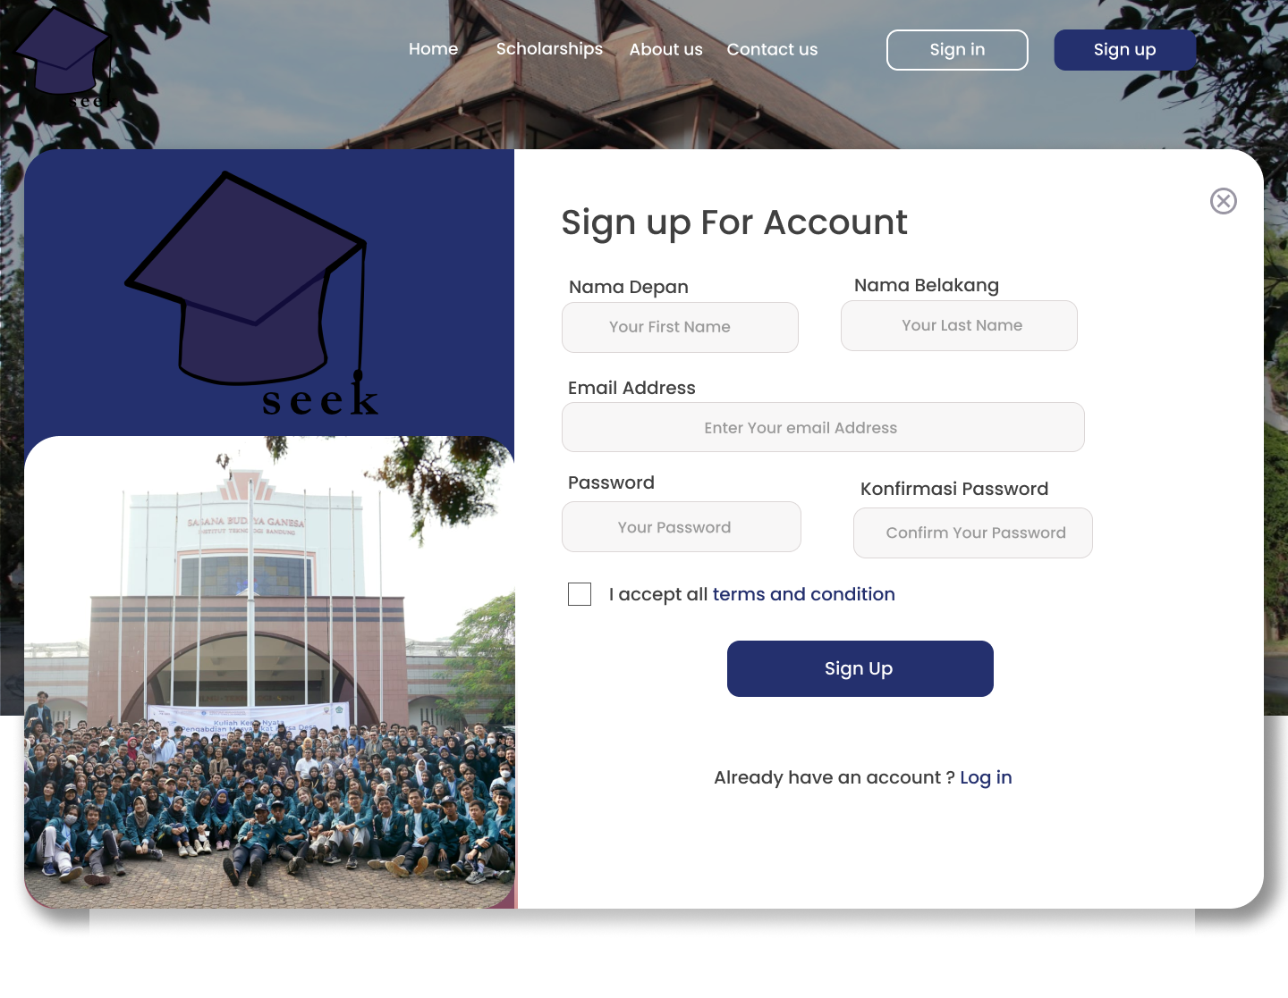

1. Sign In Page : Bagi user yang sudah memiliki akun maka dapat langsung mengisi email serta password pada halaman ini dan mengklik sign in.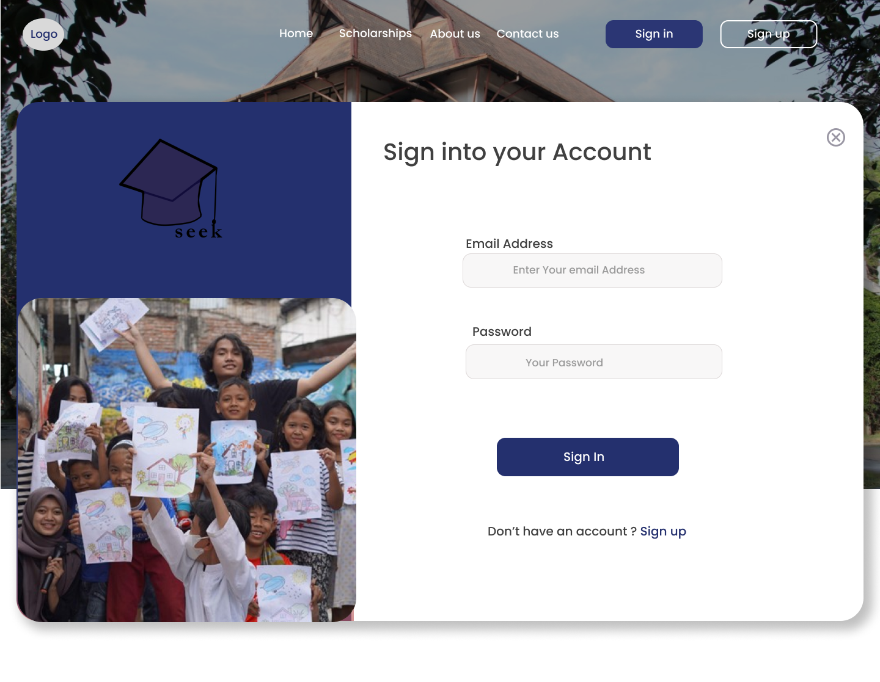
2. User Dashboard : Pada halaman ini, user dapat menggunakan berbagai fitur. Fitur yang tersedia pada halaman ini adalah Profile, Cari Beasiswa, dan List Beasiswa. User Dashboard berperann sebagai home page bagi user.

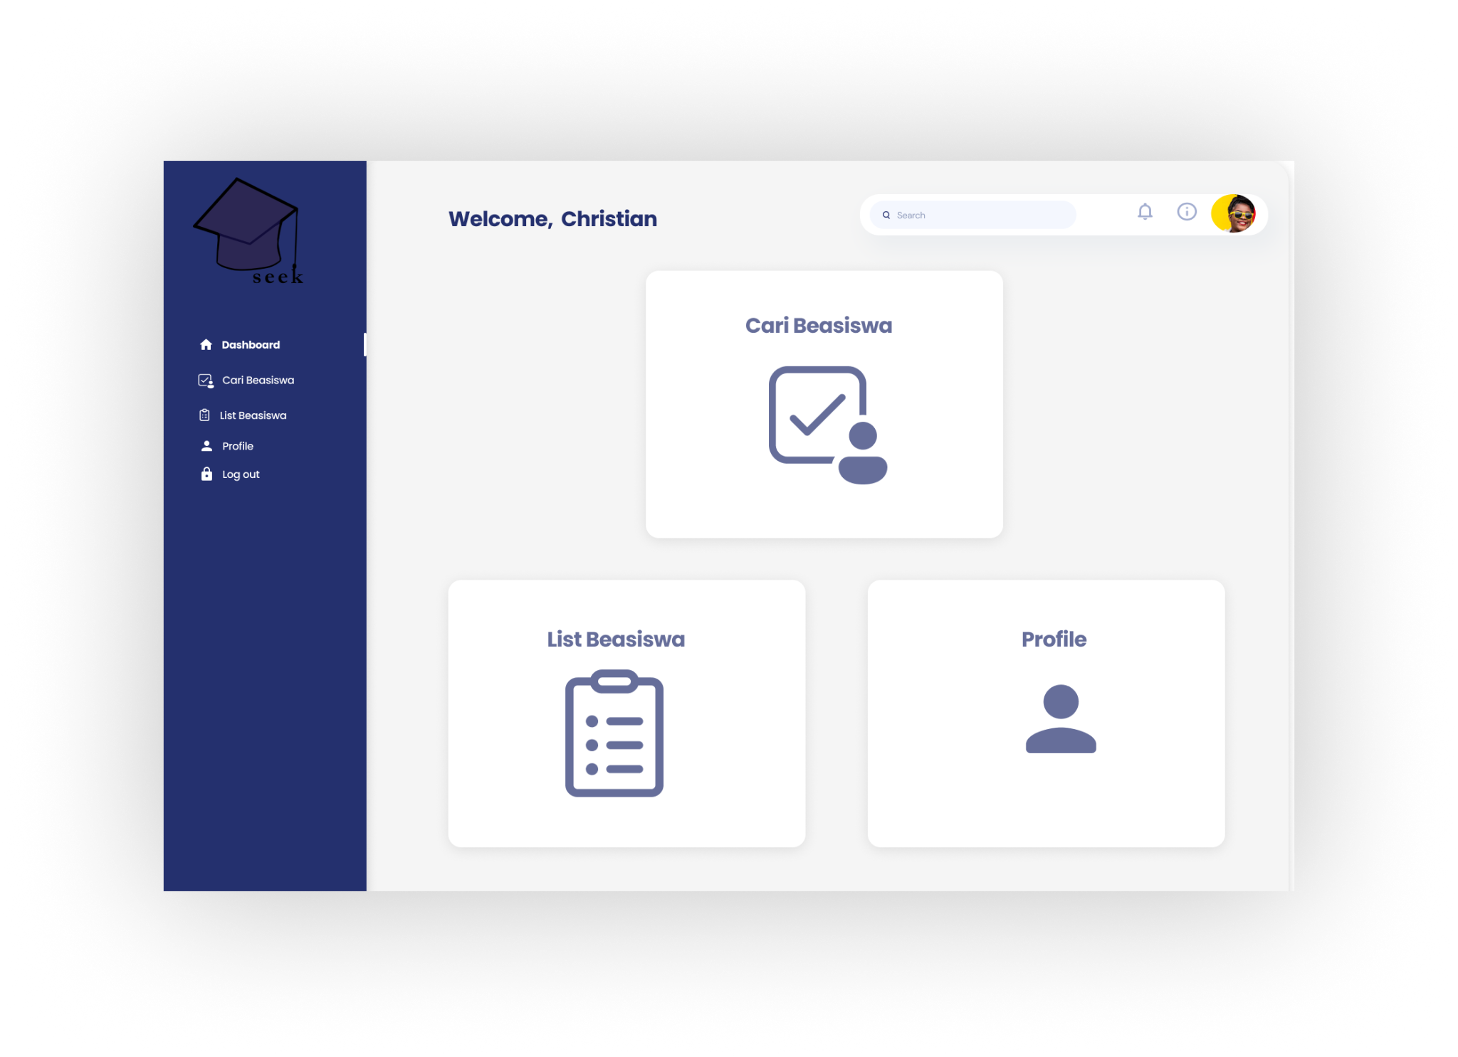

1. Profil Page : Pada halaman profil page, user dapat mengisi identitas diri serta menaruh pengalaman akademik dan pengalaman non akademik. Melalui halaman ini, user dapat menunjukkan portofolio yang dimiliki. Sangat penting bagi user untuk mengisi profile page dikarenakan identitas user akan dikirim kepada perusahaan/organisasi penyedia beasiswa saat apply beasiswa.

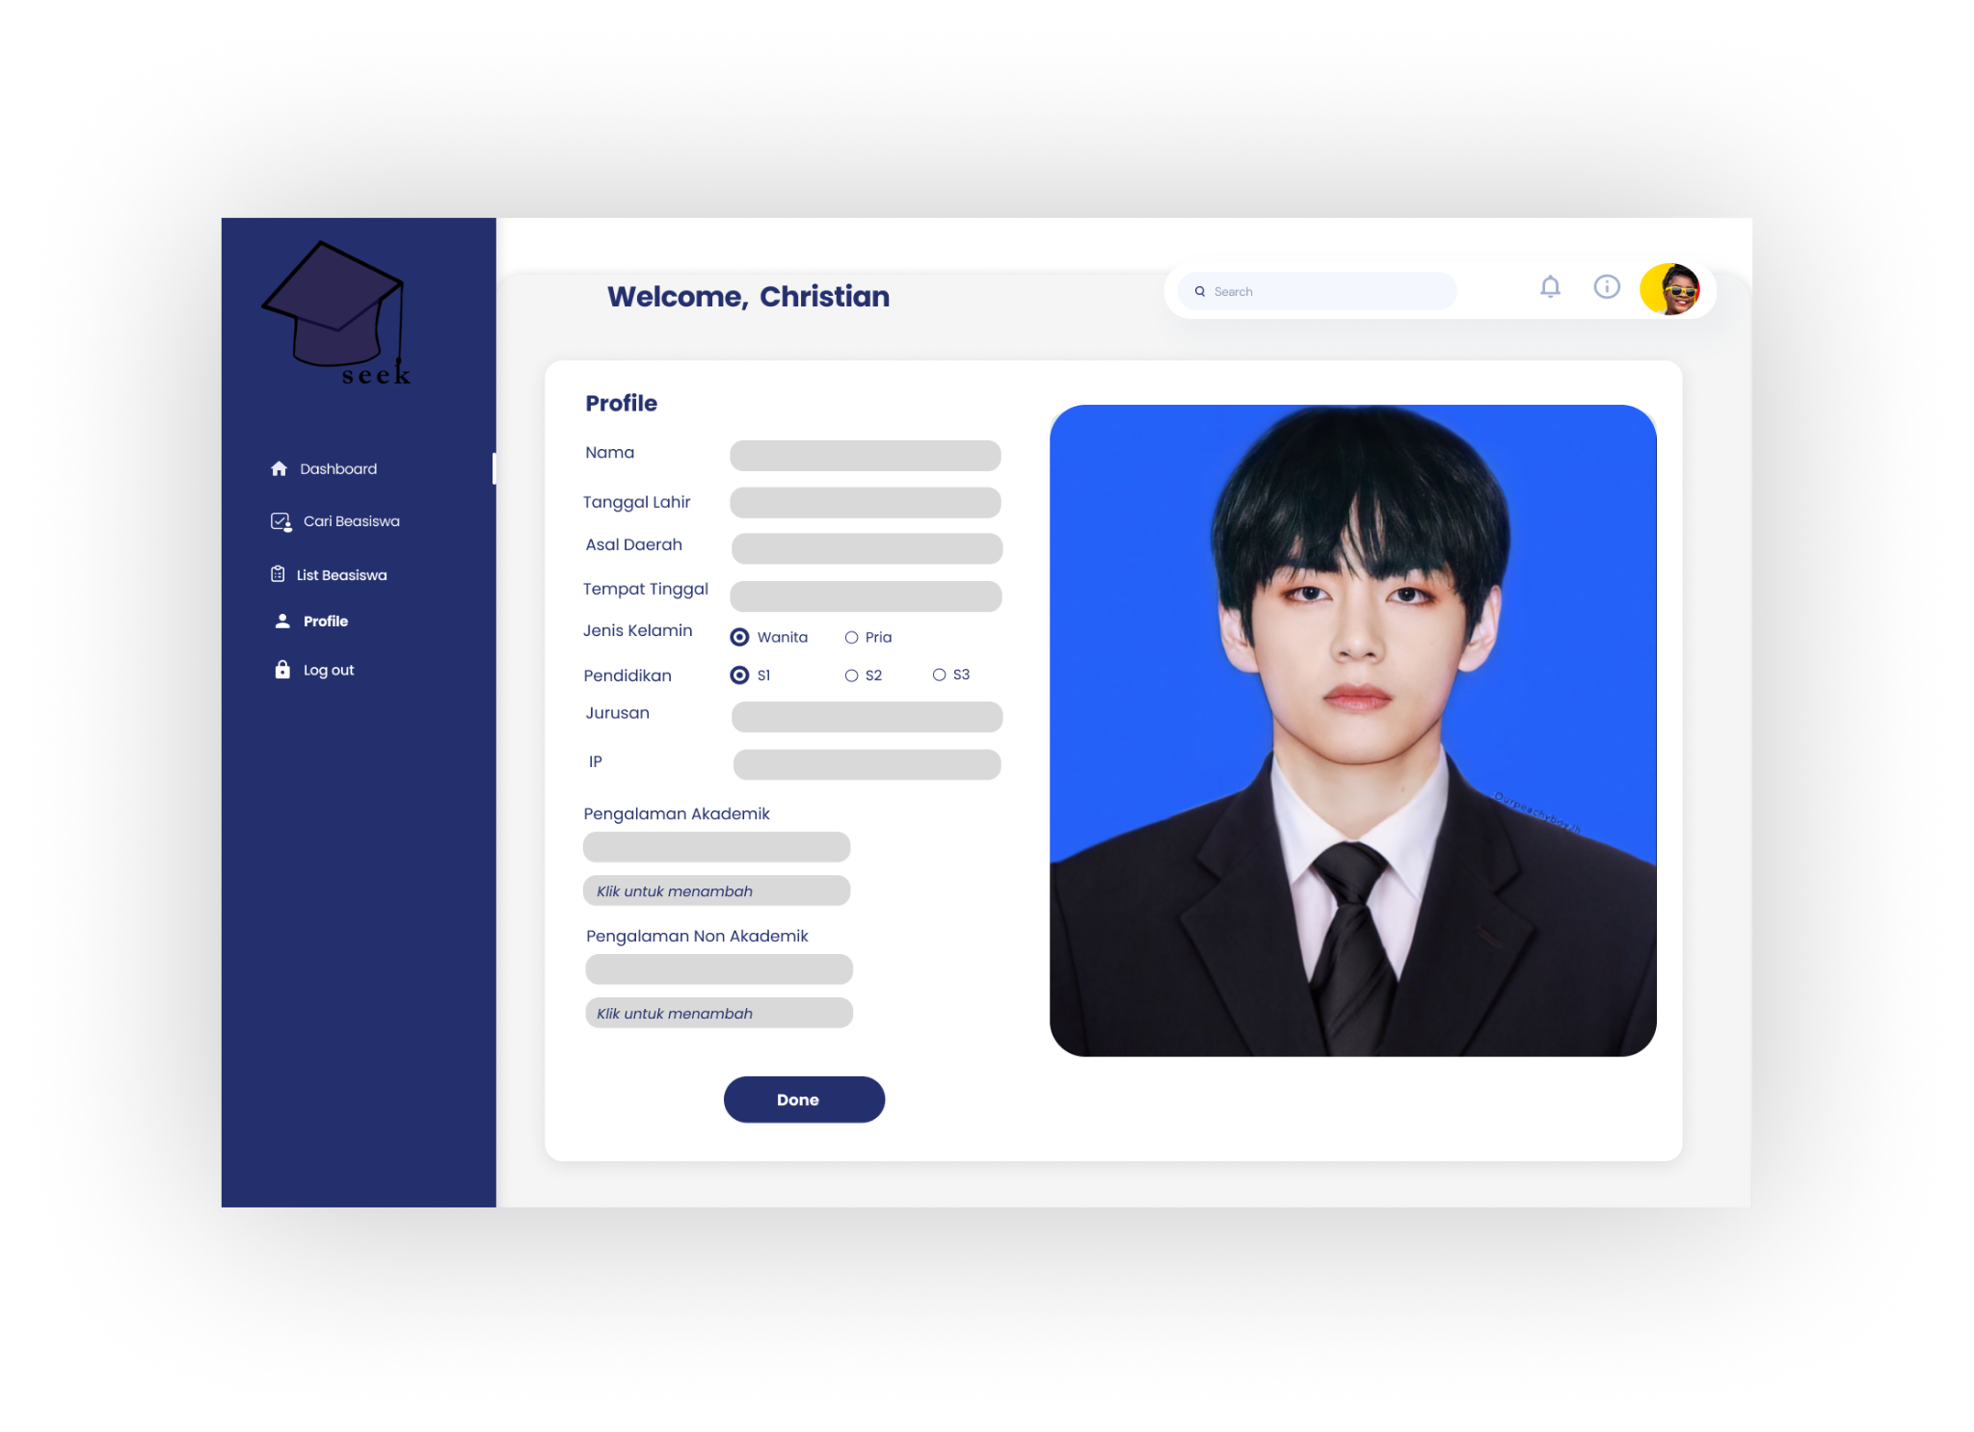

1. Cari Beasiswa : Cari beasiswa adalah fitur yang berguna untuk mencari beasiswa sesuai kriteria dari user. Jadi pada halaman Cari Beasiswa, user dapat mengisi kriteria beasiswa yang dicari. Setelah itu, web SchoolSeek akan memberikan notifikasi jumlah beasiswa yang sesuai dengan kriteria dari user.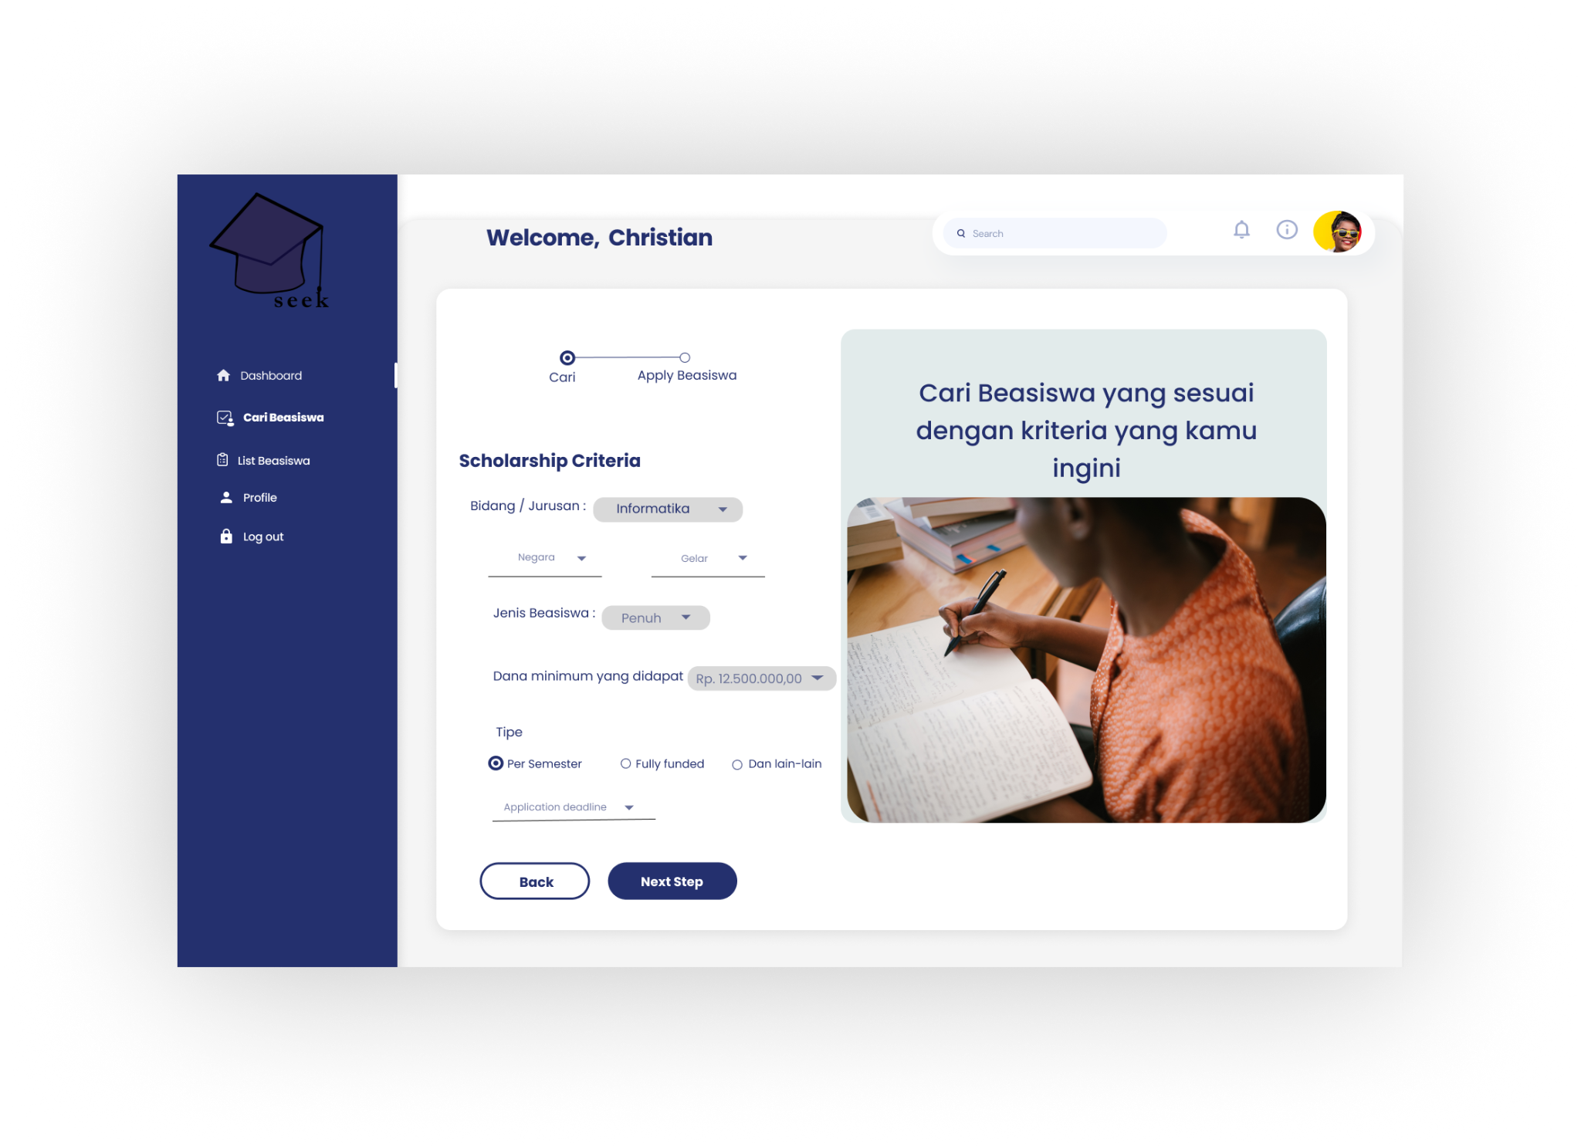

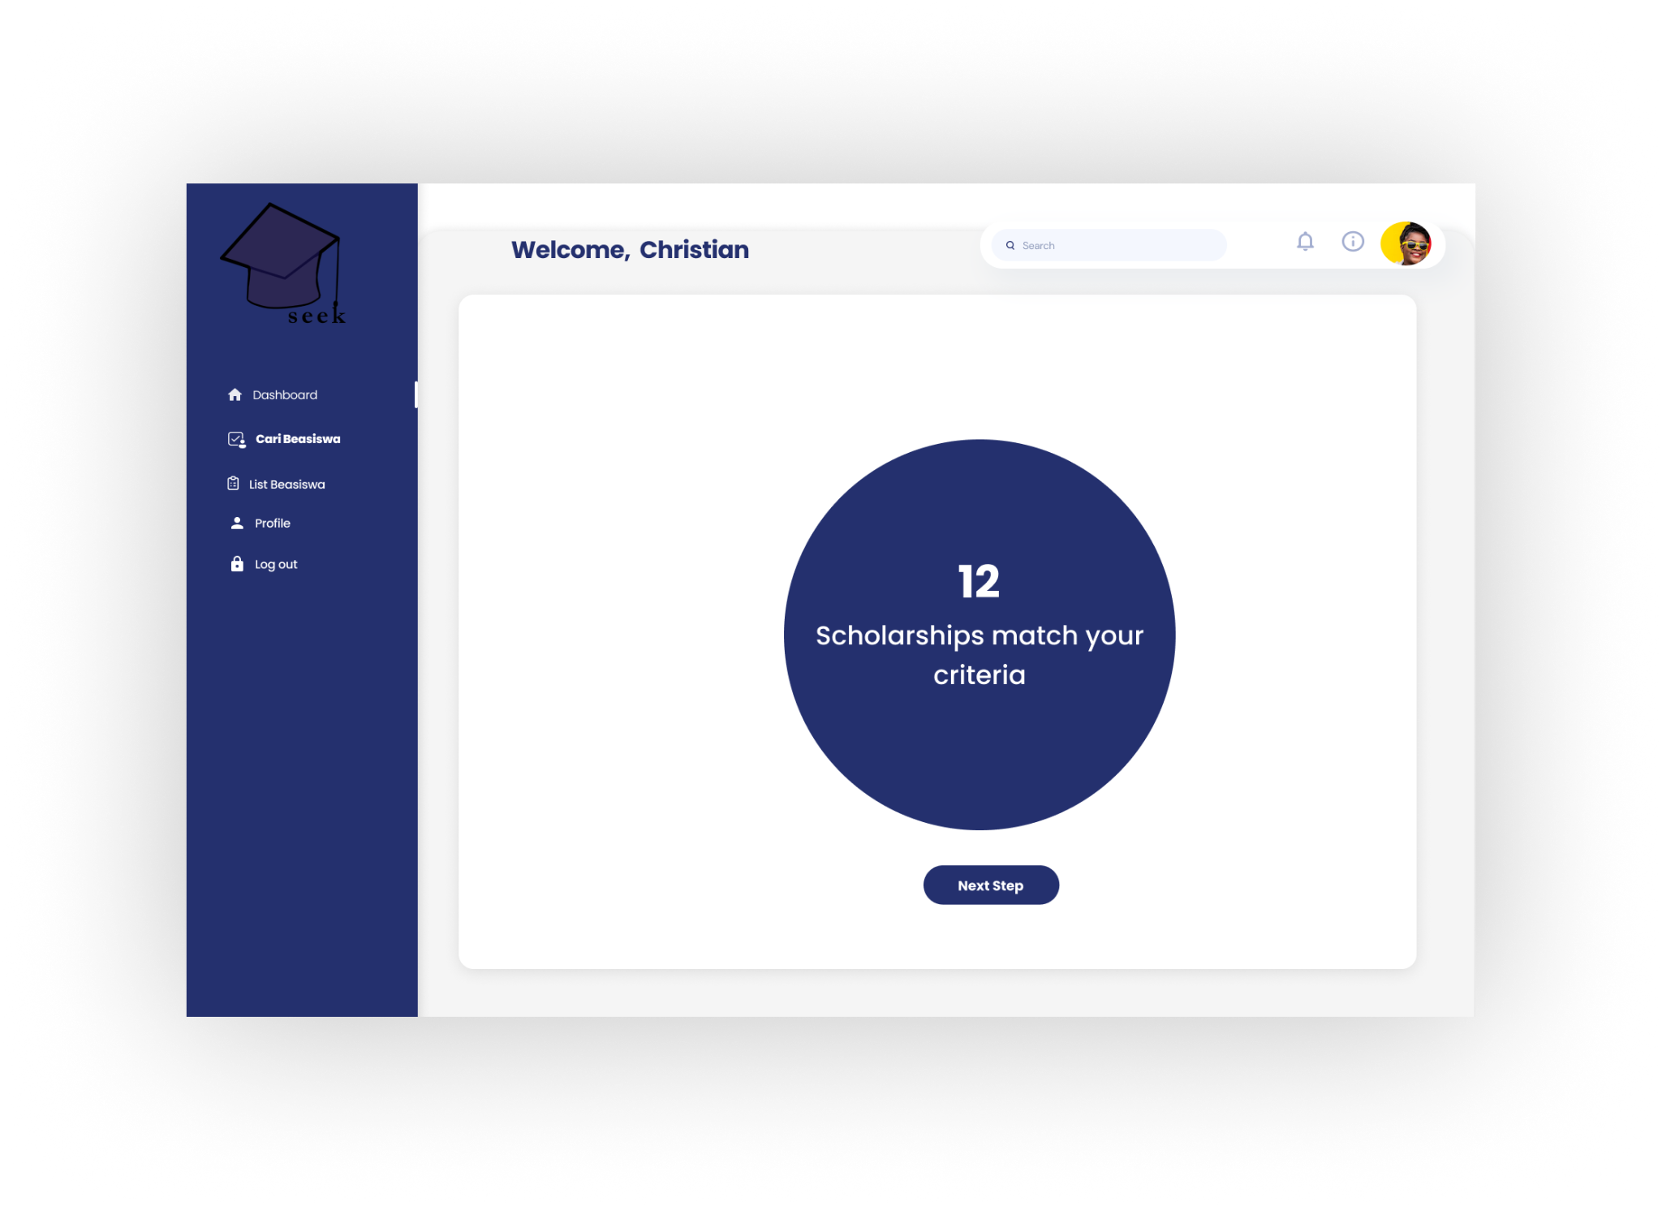

1. List Beasiswa : Setelah mencari beasiswa, maka kita mendapatkan jumlah beasiswa yang sesuai kriteria user. Setelah itu, pada list beasiswa terbuat folder yang diberikan nama tanggal. Nama tanggal tersebut adalah tanggal dimana user melakukan fitur Cari Beasiswa. Di dalam folder tersebut, terdapat beasiswa-beasiswa yang sesuai dengan kriteria user. User dapat memilih beasiswa yang paling cocok dengan dirinya.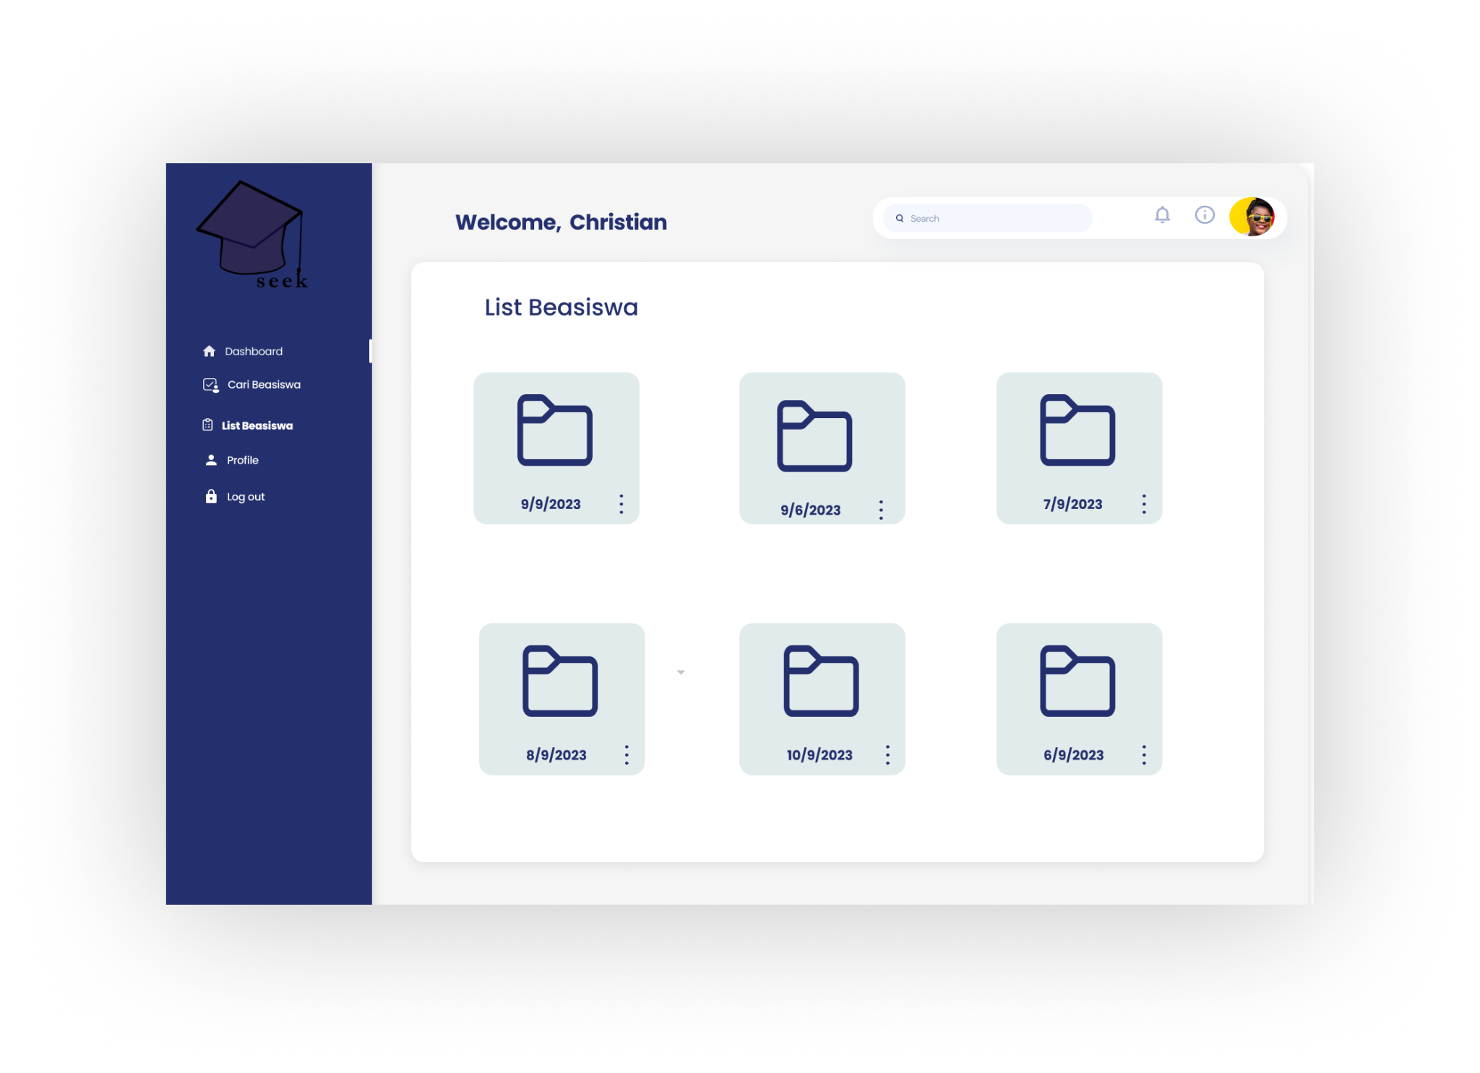

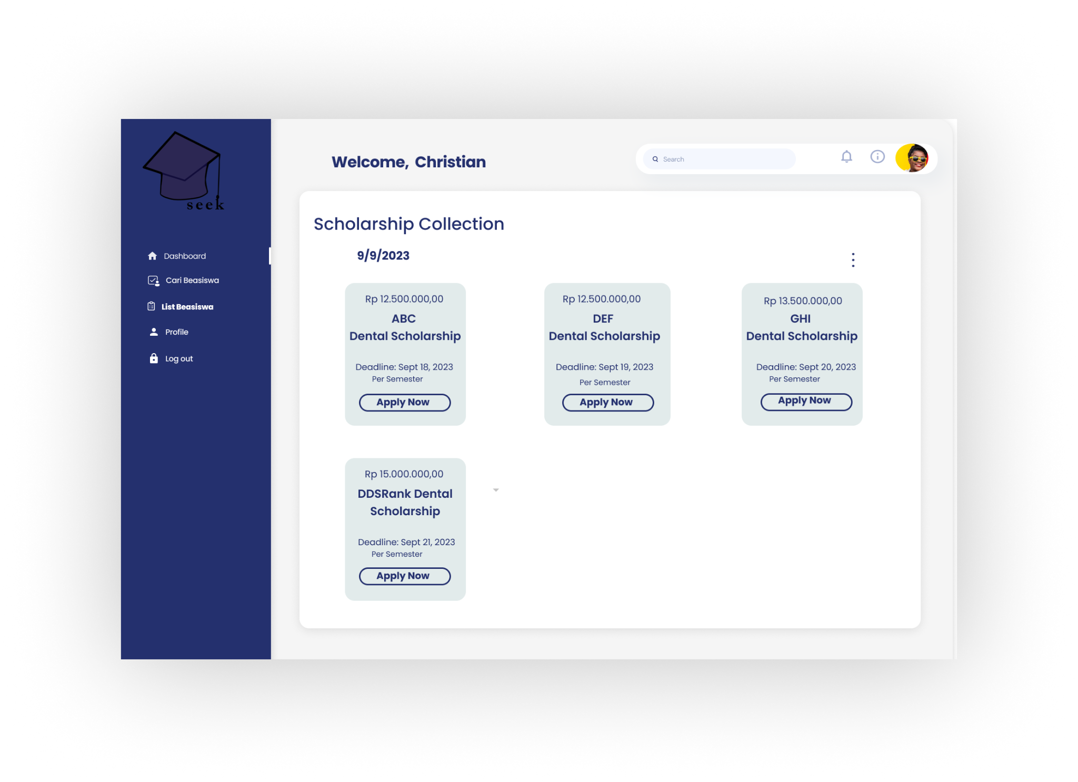

# 

# BAB VII Kesimpulan

Berdasarkan dekomposisi masalah yang telah kami jabarkan sebelumnya, terdapat beberapa faktor yang menjadi penghambat mereka yang ingin melanjutkan pendidikan ke jenjang yang lebih tinggi, seperti kendala biaya Perguruan Tinggi, keterbatasan akses informasi beasiswa, jumlah penerima beasiswa yang masih minim, dan kurangnya efisiensi dan kemudahan dalam pencarian beasiswa.

Dari hal-hal tersebut kami menggunakan metode Design Thinking untuk menyelesaikan permasalahan tersebut. Mulai dari tahap Empathize, kami mewawancarai langsung salah satu mahasiswa Teknik Dirgantara’22 yang menurutnya cukup memakan waktu untuk mendapatkan informasi terkait beasiswa. Selanjutnya informasi tersebut dikumpulkan dan dianalisis untuk menentukan inti masalah atau *problem* *statement* pada tahap *Define*. Dari sini, ditemukan inti permasalahannya yaitu, kesulitan mencari beasiswa dengan kriteria spesifik, Informasi yang terlalu menyebar, dan Informasi yang tidak diperbarui.

Pada tahap ideate, kami menentukan fitur-fitur yang ada pada platform tersebut. Platform tersebut akan memiliki halaman utama (homepage) yang memberikan ringkasan singkat tentang website dan tautan ke fitur-fitur seperti *scholarships*, *about us*, *contact us*, *sign in*, dan *sign up*. Fitur *Sign Up* akan meminta pengguna baru untuk mengregistrasikan dirinya dengan mengisi data diri dan persetujuan *terms and conditions*, sementara *Sign In* memungkinkan pengguna yang sudah terdaftar untuk masuk. Halaman *About Us* akan memberikan penjelasan singkat tentang platform ScholarSeek dan latar belakang pembentukannya. Fitur *Contact Us* akan menyediakan informasi media sosial ScholarSeek dan nomor telepon kontak. Fitur *Scholarships* akan menampilkan *dashboard* dengan fitur Cari Beasiswa, Pembayaran, List Beasiswa, *Profile*, dan *Log Out*. Platform juga akan mencakup kebijakan privasi (*Privacy Policy*) dan syarat dan ketentuan penggunaan (*Terms and Conditions*).

# BAB VIII Pembagian Tugas

| Nama | Bagian |
| --- | --- |
| Andi Marihot Sitorus 19622287 | Bab VIII dan Daftar Pustaka |
| M Athaullah Daffa Kusuma Mulia 19622065 | Bab I |
| Naufal Adnan 19622076 | Bab III-VI |
| Devinzen 19622095 | Bab III-VI |
| Dahayu Ramaniya Aurasindu 19622115 | Bab V |
| Andhika Tantyo Anugrah 19622122 | Bab VII |
| Maria Flora Renata Siringoringo 19622176 | Bab IV |
| Risma Rif’atissania 19622206 | Bab III |
| Derwin Rustanly 19622212 | Bab II |
| Yusril Fazri Mahendra 19622248 | Bab VII |
| Fadian Alif Mahardika 19622251 | Bab VII |
| Christian Justin Hendrawan 19622266 | Cover, Bagian 1, Bab VI dan Prototype Produk |
| M. Rivaldi Mahari 19622302 | Bab VIII, Lampiran, Daftar Pustaka |
| Mario Hermawan Setiadi 19622195 | Bab III-VI |

# Lampiran Notula Rapat

1. Pada tanggal tanggal 25 juli 2023 jam 12:00

Ide yang dihasilkan dari beberapa diskusi adalah web beasiswa untuk mahasiswa ITB namun terdapat kendala permasalahan yaitu deadline penugasan. Dengan deadline yang sangat singkat, kami membutuhkan ide yang mudah untuk direalisasikan dan tidak terlalu sulit dengan tahapan yang mudah, namun ide yang kami kembangkan masih belum diketahui tahapannya. Diperlukan prototype sesuai spek yang bisa dibuat bersama, namun jika memperlambat beberapa orang saja yang mengerjakan dan harus balance. Prototype harus sudah jadi pada 26 Juli dan jangan yang sulit yang terpenting adalah tercapainya tujuan awal.

Foto 25 Juli 2023

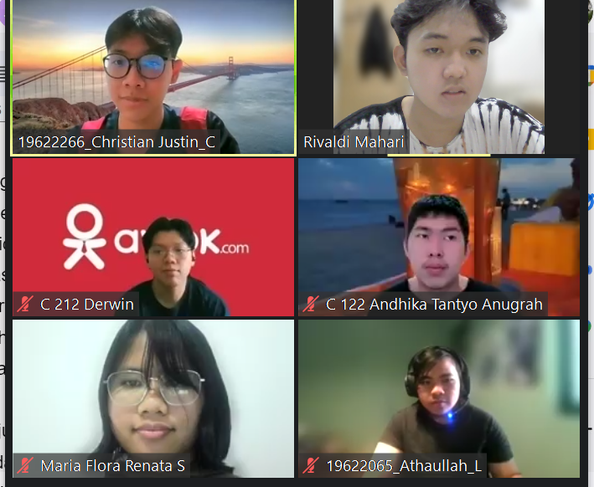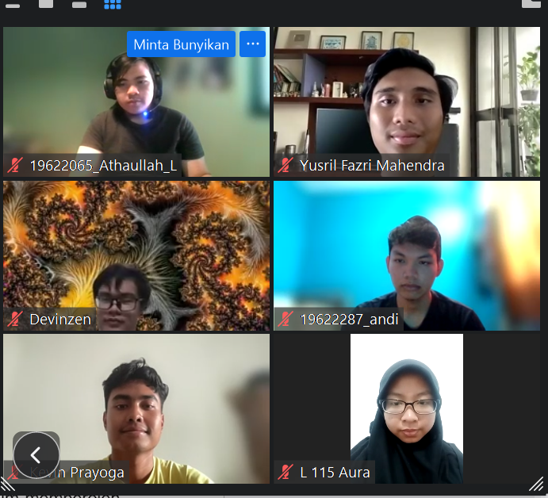

# 

# Daftar Pustaka

Katadata. (2022, Juli 9). Penerima Beasiswa di RI Capai 2014. Diakses dari<https://databoks.katadata.co.id/datapublish/2022/07/09/penerima-beasiswa-di-ri-capai-2014-di-ri-ini-rinciannya-berdasarkan-jenjang-pendidikan>

Newell, A., & Simon, H. A. (1972). Human Problem Solving. Englewood Cliffs: Prentice Hall.

Dam Rikke Friis, Teo Yu Siang. (2022). What is Design Thinking and Why Is It So Popular?. Diakses dari <https://www.interaction-design.org/literature/article/what-is-design-thinking-and-why-is-it-so-popular>